**Chương 5: MỘT SỐ YẾU TỐ THỐNG KÊ**

# §4. HOẠT ĐỘNG THỰC HÀNH VÀ TRẢI NGHIỆM

DÙNG BIỂU ĐỒ ĐỂ PHÂN TÍCH KẾT QUẢ HỌC TẬP

MÔN TOÁN CỦA LỚP

*(Thời gian thực hiện: 01 tiết)*

**I.** **MỤC TIÊU**:

***1. Về Kiến thức:***

*-* Vận dụng kiến thức thống kê vào việc thu thập, phân loại và biểu diễn dữ liệu trong các tình huống thực tiễn.

*-* Nhận ra được vấn đề hoặc quy luật đơn giản dựa trên phân tích các số liệu thu được ở dạng: biểu đồ hình quạt tròn, biểu đồ đoạn thẳng.

***2. Về Năng lực***

***- Năng lực chung:*** Tự chủ và tự học; giao tiếp và hợp tác; giải quyết vấn đề và sáng tạo.

***- Năng lực đặc thù:***

**+ Ngôn ngữ:** đọc hiểu và phân tích bài toán; biểu đạt rõ ràng và mạch lạc ý nghĩ, tình cảm của mình bằng lời, ngôn ngữ toán học;

**+ Tính toán:** có khả năng tư duy và sử dụng các công cụ toán học để giải qyết vấn đề.

**+ Tích hợp:** toán học và cuộc sống; toán học và các môn học khác.

***3. Về phẩm chất***

Chăm chỉ, nhân ái, trung thực, trách nhiệm

**II. THIẾT BỊ DẠY HỌC VÀ HỌC LIỆU**

***-* GV:** SGK, SGV, SBT, bảng phụ

***-* HS:** Đồ dùng học tập

**III. TIẾN TRÌNH DẠY HỌC**

**1. Hoạt động:** *(15 phút)* **Xác định vấn đề/Nhiệm vụ học tập/Mở đầu**

***a) Mục đích:***

*-* Bước đầu định hướng cho HS nhận biết và thảo luận về sự lựa chọn biểu đồ thích hợp để biểu diễn dự liệu;

- Gợi hứng thú tìm hiểu, khám phá những vấn đề thực tiễn cho HS.

***b) Nội dung:***

*-* HS lắng nghe và thực hiện theo hướng dẫn của GV để hoàn thành *phiếu học tập*[1] sau

***c) Sản phẩm:***

- Bài 1. Biểu đồ biểu diễn xếp loại học lực HS khối 7;

- Bài 2. Bảng thống kê điểm số bài ôn luyện môn khoa học của bạn Khanh.

***d) Tổ chức thực hiện:***

|  |  |
| --- | --- |
| ***Nội dung, phương thức tổ chức***  ***hoạt động học tập của học sinh*** | ***Dự kiến sản phẩm,***  ***đánh giá kết quả hoạt động*** |
| **Bước 1: Chuyển giao nhiệm vụ:**  - **GV:** Yêu cầu HS đọc và phân tích bài toán và cho các em hoạt động nhóm để hoàn thành phiếu học tập?  **Bước 2: Thực hiện nhiệm vụ:**  - HS thực hiện theo hướng dẫn của GV.  **Bước 3: Báo cáo, thảo luận:**  - 3 nhóm hoàn thành sớm nhất treo kết quả lên bảng.  **Bước 4: Kết luận, nhận định:**  **GV:** Gọi các nhóm còn lại nhận xét KQ 3 nhóm trên bảng.  **GV:** Kết luận và chốt vấn đề. | **Bài 1.**    **Bài 2.**  Từ biểu đồ, ta lập được bảng thống kê về điểm số ôn luyện môn khoa học của bạn Khanh: |

**2. Hoạt động:** *(25 phút)* **Luyện tập và vận dụng**

***a) Mục đích:***

*-* Vận dụng kiến thức thống kê vào việc thu thập, phân loại và biểu diễn dữ liệu trong các tình huống thực tiễn;

***b) Nội dung:***

*-* Từ số liệu thống kê của tổ trưởng đã chuẩn bị trước mỗi tổ chia thành 2 nhóm xử lý số liệu và hoàn thành *mẫu báo cáo*[2].

***c) Sản phẩm:***

- Mẫu báo cáo kết quả thục hiện.

***d) Tổ chức thực hiện:***

|  |  |
| --- | --- |
| ***Nội dung, phương thức tổ chức***  ***hoạt động học tập của học sinh*** | ***Dự kiến sản phẩm,***  ***đánh giá kết quả hoạt động*** |
| **Bước 1: Chuyển giao nhiệm vụ:**  ***- GV***: trình bày cụ thể nội dung nhiệm vụ được giao cho HS (đọc/nghe/nhìn/làm) với thiết bị đạy học/học liệu đề tất cả HS đều hiều rõ nhiệm vụ phải thực hiện. - Nhóm trưởng phân công tổ chức thực hiện cho nhóm.  **Bước 2: Thực hiện nhiệm vụ:**  ***-*** HS thực hiện theo phân công của nhóm trưởng và hỗ trợ từ GV.  **Bước 3: Báo cáo, thảo luận:**  - HS nộp báo cáo thực hành từng nhóm cho GV.  - GV chiếu KQ (hoặc sử dụng bảng phụ) của 2 nhóm cùng tổ và gọi đại diện nhóm báo cáo KQ thực hiện  **Bước 4: Kết luận, nhận định:**  **GV:** dự kiến những khó khăn mà HS có thể gặp phải kèm theo biện pháp hồ trợ.  - Gv nhận xét và đánh giá kết quả hoạt động của HS.  **GV:** Nêu kết luận về kiến thức trọng tâm. | **Bảng 1.**    Biểu đồ    **Bảng 2:**    Biểu đồ |

**3. Hoạt động:** ***Hướng dẫn tự học ở nhà*** *(5 phút)*

***-*** Gv yêu thu thập và xử lý liệu thống kê (có thể sử dụng lập bảng thống kê có sẵn) về vấn đề mà em quang tâm qua sách, báo, tạp chí, internet,.... Sau đó, vẽ biểu đồ tương ứng biểu diễn số liệu thống kê.

- Xem lại kiến thức trọng tâm của chương 5 và chuẩn bị các bài tập cuối chương 5 (SGK tr 116 – 117)

**PHIẾU HỌC TẬP**

**Bài 1.** Vẽ biểu đồ thích hợp biểu diễn số liệu thống kê trong bảng sau

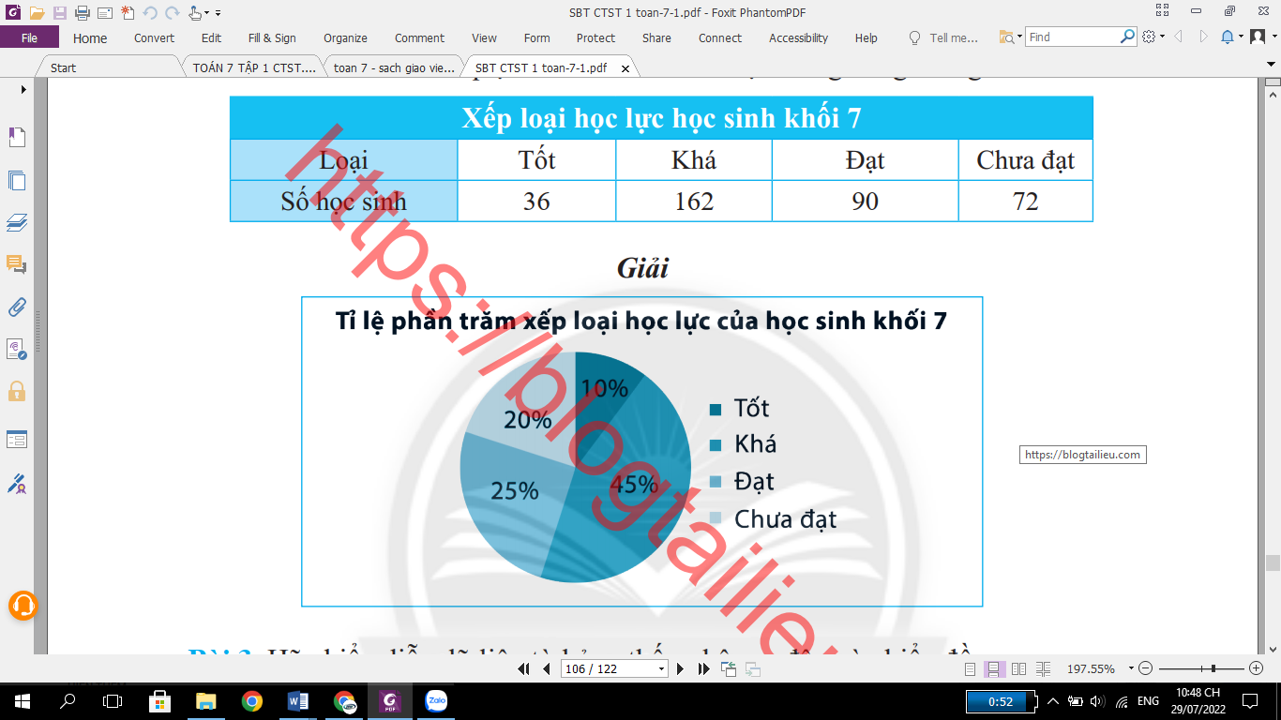

**Giải**

**Bài 2.** Đọc thông tin từ biểu đồ sau và lập bảng thống kê thích hợp

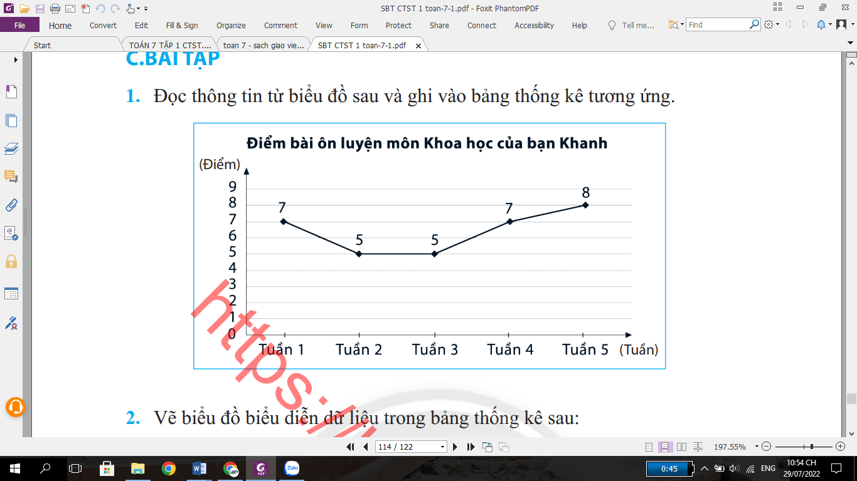

**Giải**

|  |  |
| --- | --- |
| TRƯỜNG:................................................ LỚP: ..........  NHÓM: ......... | CÁC THÀNH VIÊN:  1. ................................................................ 2. ................................................................ 3. ................................................................ 4. ................................................................ 5. ................................................................ 6. ................................................................ |

# BÁO CÁO

# HOẠT ĐỘNG THỰC HÀNH VÀ TRẢI NGHIỆM CHƯƠNG 5

DÙNG BIỂU ĐỒ ĐỂ PHÂN TÍCH KẾT QUẢ HỌC TẬP

MÔN TOÁN CỦA LỚP

Bảng 1.

|  |  |
| --- | --- |
| **Tháng** | **Số lượt điểm tốt và khá môn toán trong 4 tháng** |
| Tháng 9 |  |
| Tháng 10 |  |
| Tháng 11 |  |
| Tháng 12 |  |
| ***Tổng*** |  |

Biểu đồ

Bảng 2.

|  |  |  |
| --- | --- | --- |
| **Tổ** | **Số lượt điểm tốt và khá môn toán** | **Tỉ lệ**  **phần trăm** |
| 1 |  |  |
| 2 |  |  |
| 3 |  |  |
| 4 |  |  |
| *Tổng* |  |  |

Biểu đồ